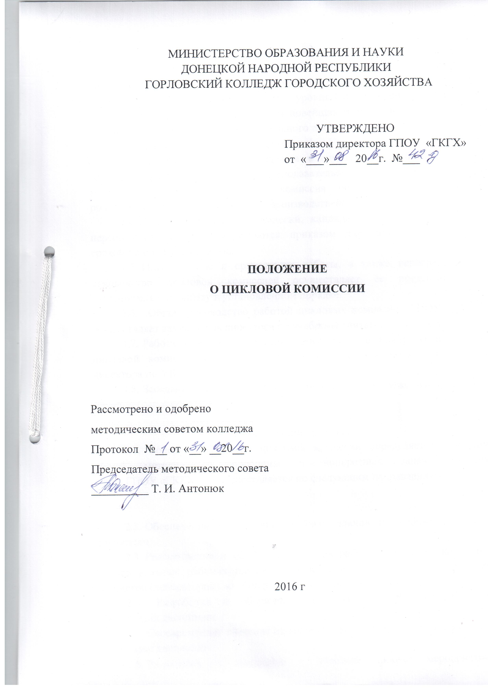
1. Общие положения
- Цикловая (предметная) комиссия Горловского колледжа городского хозяйства (далее - ГКГХ) создается для организации методической работы, повышения теоретического уровня и деловой квалификации преподавателей, изучения и внедрения новейших педагогических технологий, совершенствования учебно-воспитательного процесса.
- Цикловая (предметная) комиссия создана согласно Уставу ГКГХ.
- Цикловая (предметная) комиссия создается в случае, когда объемы учебной работы позволяют сформировать преподавательский состав в количестве не менее трех человек. Предметная комиссия объединяет преподавателей одной дисциплины, а цикловая - преподавателей родственных дисциплин и мастеров производственного обучения.
- Перечень цикловых (предметных) комиссий, кандидатуры их председателей и персональный состав утверждаются приказом директора высшего учебного заведения сроком на один учебный год.
1.5. Планирование и организация работы, а также непосредственное руководство цикловой (предметной) комиссией осуществляет ее председатель за дополнительную оплату в установленном порядке.
1.6. Общее руководство работой цикловых (предметных) комиссий образовательного учреждения осуществляет заместитель директора по учебной работе.
- Работа цикловой (предметной) комиссии проводится по плану. План работы цикловой (предметной) комиссии составляется ежегодно и утверждается заместителем директора по учебной работе.
- Заседания цикловой (предметной) комиссии проводится не реже одного раза в месяц.

2. Содержание работы
2.1. Содержание работы цикловой (предметной) комиссии определяется с учетом общей методической проблемы и конкретных задач, стоящих перед учебным заведением, и осуществляется по следующим направлениям.
- Обеспечение выполнения учебных планов и учебных программ дисциплин.
- Рассмотрение и обсуждение планов работы цикловой (предметной) комиссии, индивидуальных рабочих планов преподавателей, планов работы учебных кабинетов (лабораторий), клубов по интересам, предметных кружков.
2.4. Разработка и обсуждение комплексов учебно-методического обеспечения дисциплин.
- Своевременное внесение изменений и дополнений в рабочие учебные программы дисциплин.
- Разработка и внедрение в учебный процесс мероприятий, направленных на обеспечение качественной подготовки специалистов и четкой организации учебного процесса.
- Разработка методик преподавания учебных дисциплин цикловой (предметной) комиссии, проведение лекционных, практических, лабораторных, семинарских занятий, учебной и производственной практик, курсовых и дипломных работ (проектов).
- Разработка и введение в действие мероприятий по вопросам совершенствования практической подготовки студентов, изучение, обобщение и распространение опыта работы преподавателей, оказание помощи начинающим преподавателям в овладении педагогическим мастерством.
- Разработка методик, применение компьютерных и других современных технологий в учебном процессе.
2.10. Рассмотрение и обсуждение подготовленных учебных программ дисциплин, методических разработок, составление отзывов и рецензий.
2.11. Подготовка, рассмотрение и обсуждение экзаменационных материалов для проведения вступительных, семестровых экзаменов, тематики и содержания курсовых и дипломных работ (проектов) и иной методической документации для контроля знаний студентов.
2.12. Проведение педагогических экспериментов по вопросам педагогики и методики преподавания.
- Контроль и анализ знаний студентов и определение единых критериев их оценки.
- Организация самостоятельной и индивидуальной работы студентов.
2.15. Организация и проведение научно-практических конференций, олимпиад, викторин, конкурсов, выставок творческих работ студентов и т.д.
- Проведение профориентационной работы.
- Содействие трудоустройству выпускников и связь с ними.
- Организация повышения квалификации преподавателей.
2.19. Участие преподавателей в профессиональных конкурсах "Лучший преподаватель года", "Лучший куратор года", "Лучший заведующий учебного кабинета (лаборатории)" и т.п.
2.20. Участие в воспитательной работе студентов.

3. Обязанности председателя цикловой (предметной) комиссии
3.1. Организация работы цикловой (предметной) комиссии согласно положению.
- Составление планов работы цикловой (предметной) комиссии.
- Организация взаимопосещений занятий преподавателями.
- Руководство подготовкой и обсуждение открытых занятий. Рассмотрение учебно-методической документации. Организация контроля за качеством знаний студентов.
3.5. Организация систематической проверки выполнения ранее принятых решений цикловой (предметной) комиссии и информирование об итогах проверки на заседаниях комиссии. Контроль за выполнением планов цикловой (предметной) комиссии преподавателями. Ведение учета и составление отчета о работе цикловой (предметной) комиссии.

4. Права председателя цикловой (предметной) комиссии
4.1. Председатель цикловой (предметной) комиссии имеет право:



